МІНІСТЕРСТВО ОСВІТИ І НАУКИ УКРАЇНИ

Національний аерокосмічний університет ім. М.Є. Жуковського

“Харківський авіаційний інститут”

Кафедра комп’ютерних систем, мереж і кібербезпеки

Титульный лист заполняется на украинском языке

Остальная часть отчета может быть как на украинском, так и на русском

Лабораторна робота № 3

з дисципліни “Обробка даних засобами Python”

Дослідження можливостей бібліотеки Pandas

Виконав студент гр. 555іМБ Литвинов.О.А Фамилия И.О.

(підпис, дата)

Перевірив к.т.н зав.кафедри каф. 301

(науковий ступінь, вчене звання, посада)

Дергачов.К.Ю

(підпис, дата) (П.І.Б.)

2023

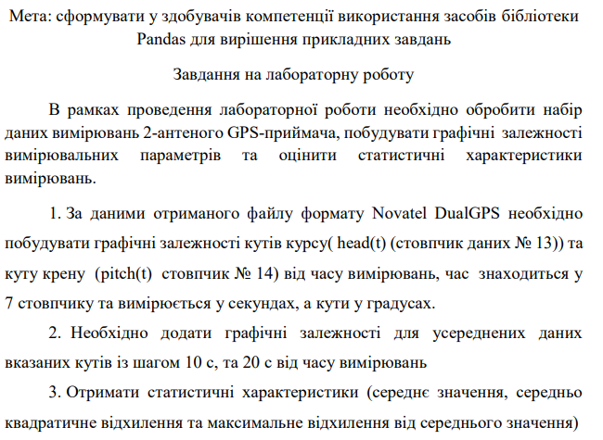

Варіант 6:

import numpy as np  
import pandas as pd  
import matplotlib.pyplot as plt  
  
# Считывание данных с файла  
data = pd.read_csv('file.csv')  
time = data['time']  
heading = data['head']  
pitch = data['pitch']  
  
  
# Графические зависимости для задания 1, 2  
def figures():  
 # Графики без шага  
 print_figure(time, heading, 'Залежність кутів курсу від часу')  
 print_figure(time, pitch, 'Залежність кутів крену від часу')  
  
 # усреднённые графики с шагом 10 секунд  
 step = 10  
 averaged_time_10_step, averaged_heading_10_step, averaged_pitch_10_step = averaged_with_step(step)  
 print_figure(averaged_time_10_step, averaged_heading_10_step,  
 f'Залежність усереднених кутів курсу від часу (шаг {step} секунд)')  
 print_figure(averaged_time_10_step, averaged_pitch_10_step,  
 f'Залежність усереднених кутів крену від часу(шаг {step} секунд)')  
  
 # усреднённые графики с шагом 20 секунд  
 step = 20  
 averaged_time_20_step, averaged_heading_20_step, averaged_pitch_20_step = averaged_with_step(step)  
 print_figure(averaged_time_20_step, averaged_heading_20_step,  
 f'Залежність усереднених кутів курсу від часу (шаг {step} секунд)')  
 print_figure(averaged_time_20_step, averaged_pitch_20_step,  
 f'Залежність усереднених кутів крену від часу(шаг {step} секунд)')  
  
 # графики разницы  
 print_triple_figure(time, heading, averaged_time_10_step, averaged_heading_10_step, averaged_time_20_step,  
 averaged_heading_20_step, "Різниця залежністей кутів курсу від часу")  
 print_triple_figure(time, pitch, averaged_time_10_step, averaged_pitch_10_step, averaged_time_20_step,  
 averaged_pitch_20_step, "Різниця залежністей кутів крену від часу")  
  
  
# Подсчёт статистических характеристик  
def statistical_characteristics():  
 # Средние значения  
 mean_heading = np.mean(heading)  
 mean_pitch = np.mean(pitch)  
  
 # Подсчёт среднеквадратического отклонения  
 std_heading = np.std(heading)  
 std_pitch = np.std(pitch)  
  
 # Подсчёт максимальных отклонений от среднего значения  
 max_dev_heading = np.max(np.abs(heading - mean_heading))  
 max_dev_pitch = np.max(np.abs(pitch - mean_pitch))  
  
 # Вывод результата в терминал  
 print(f'Середнє значення куту курсу: {mean_heading} градуси')  
 print(f'Середнє значення куту крену: {mean_pitch} градуси')  
 print(f'Середньоквадратичне відхилення куту курсу: {std_heading} градуси')  
 print(f'Середньоквадратичне відхилення куту крену: {std_pitch} градуси')  
 print(f'Максимальне відхилення куту курсу: {max_dev_heading} градуси')  
 print(f'Максимальне відхилення куту крену: {max_dev_pitch} градуси')  
  
  
# Подсчёт усреднённых данных для указаного шага  
def averaged_with_step(step):  
 averaged_time_step = np.arange(min(time), max(time), step)  
 averaged_heading_step = [np.mean(heading[(time >= t) & (time < t + step)]) for t in averaged_time_step]  
 averaged_pitch_step = [np.mean(pitch[(time >= t) & (time < t + step)]) for t in averaged_time_step]  
 return averaged_time_step, averaged_heading_step, averaged_pitch_step  
  
  
# Создание графических фигур, с указаными данными, и названием  
def print_figure(data_1, data_2, string):  
 plt.figure(figsize=(12, 6))  
 plt.plot(data_1, data_2)  
 plt.xlabel('Час (с)')  
 plt.ylabel('Кут (градуси)')  
 plt.title(string)  
 plt.show()  
  
  
# Созданий графических фигур разницы, с указанными данными и названием  
def print_triple_figure(data_1_1, data_1_2, data_2_1, data_2_2, data_3_1, data_3_2, string):  
 plt.figure(figsize=(12, 6))  
 plt.plot(data_1_1, data_1_2, label="Не усереднені")  
 plt.plot(data_2_1, data_2_2, label="Шаг 10 секунд")  
 plt.plot(data_3_1, data_3_2, label="Шаг 20 секунд")  
 plt.legend()  
 plt.xlabel('Час (с)')  
 plt.ylabel('Кут (градуси)')  
 plt.title(string)  
 plt.show()  
  
  
if __name__ == '__main__':  
 figures()  
 statistical_characteristics()

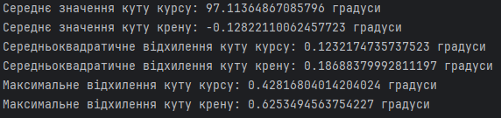

Рисунок 1 – Статистичні характеристики

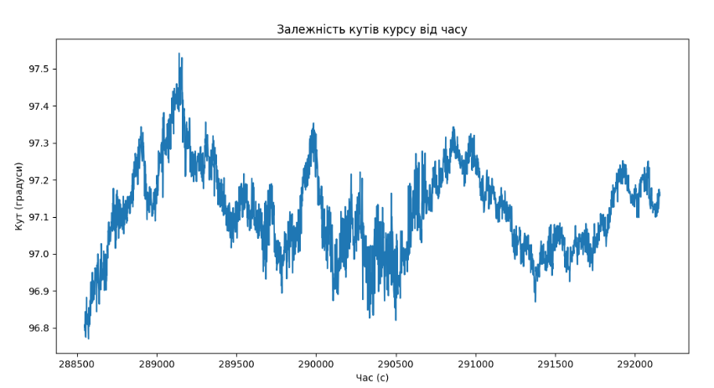

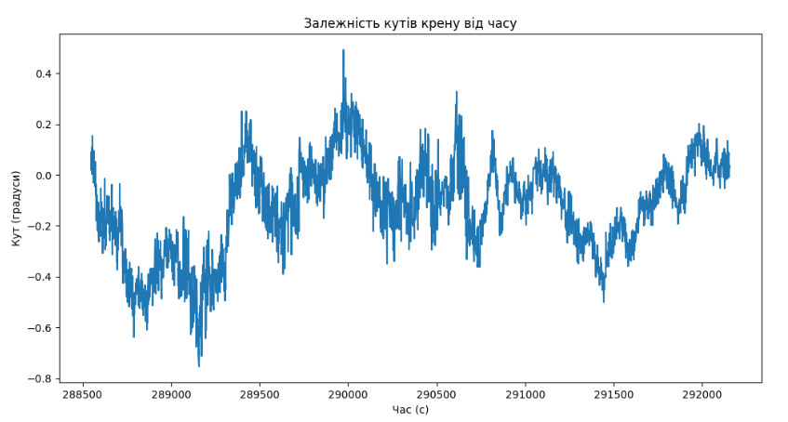

Рисунок 2 – Залежність кутів(яких саме, від чого саме, підписано над графіками)

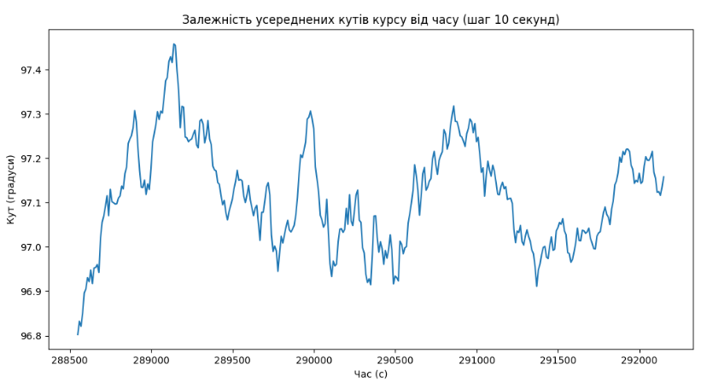

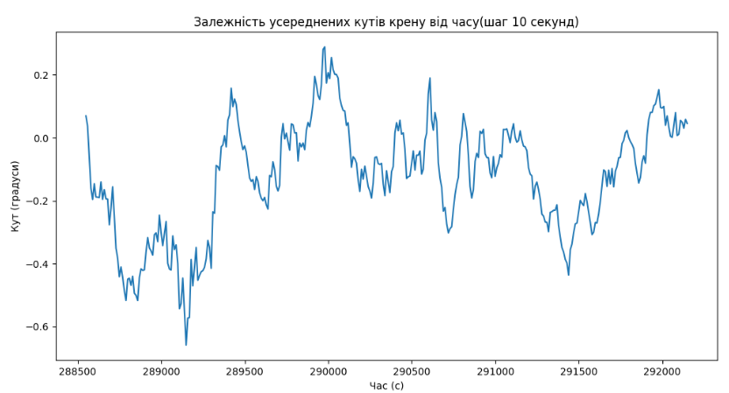

Рисунок 3 – Залежність кутів з кроком 10 секунд(яких саме, від чого саме, підписано над графіками)

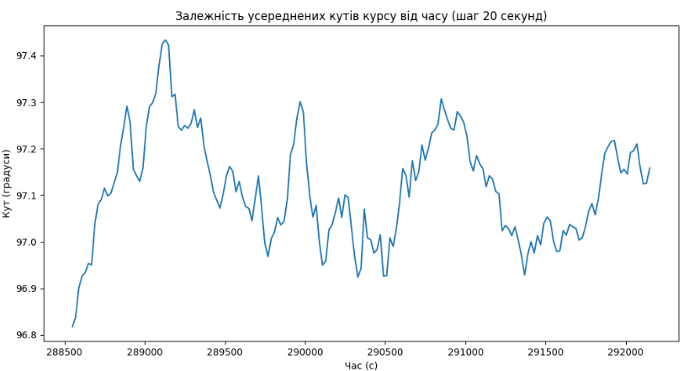

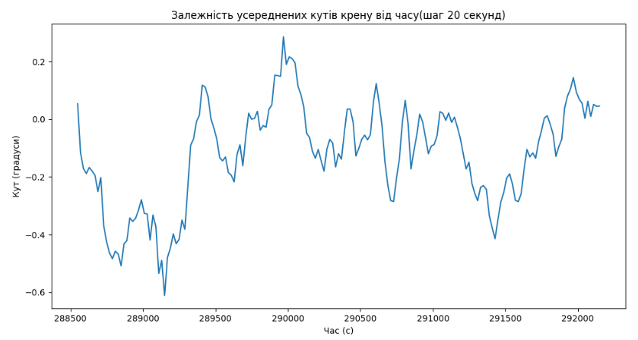

Рисунок 4 - Залежність кутів з кроком 20 секунд(яких саме, від чого саме, підписано над графіками)

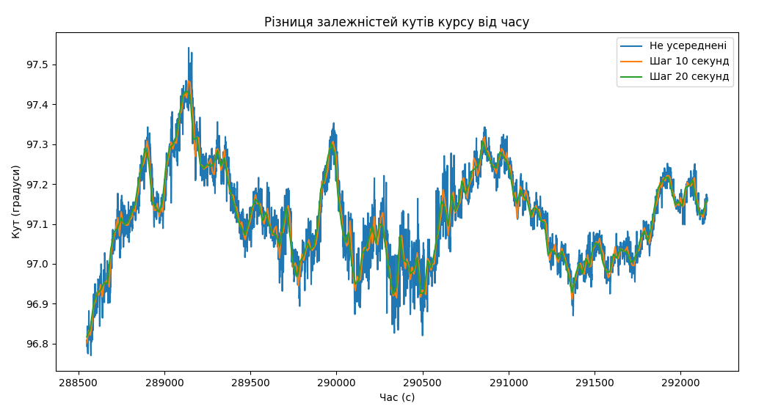

Рисунок 5 – Різниця залежностей кутів курсу(яких саме, від чого саме, підписано на графіку)

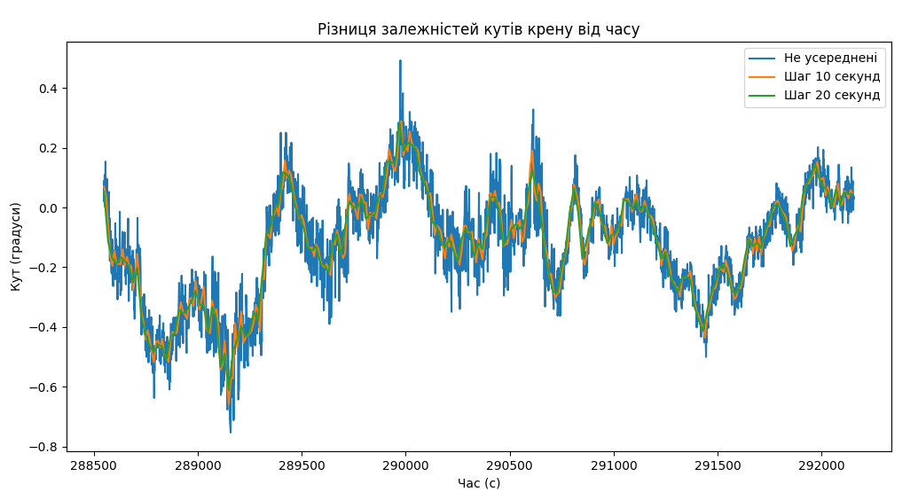

Рисунок 6 – Різниця залежностей кутів крену(яких саме, від чого саме, підписано на графіку)

Висновок:

Pandas, використовують для аналізу та маніпулювання даними. Для її роботи користувач надає DataFrame в випадку цієї роботи це NMEA. Для роботи було задіяно читання з файлу «pd.read_csv(‘file.csv’)» та можливість витягування даних з конкретних стовбців time = data['time'].

Для підрахунків використовувалася numpy, а точніше:

* np.mean – використовується для обчислення середнього значення з набору числових даних;
* np.std – використовується для обчислення середньо-квадратичного відхилення з набору даних;
* np.abs – використовується для обчислення абсолютних відхилень між кожним значенням в масиві та середнім значенням;
* np.max – використовується для знаходження максимального значення з набору даних.

Для виводу графіків matplotlib.pyplot.